Управление Федеральной службы по надзору

в сфере защиты прав потребителей и благополучия человека по Пермскому краю

ФБУЗ «Центр гигиены и эпидемиологии в Пермском крае»

ГБУЗ «Пермский краевой клинический наркологический диспансер »



Пермь 2018

СОДЕРЖАНИЕ

.Анализ заболеваемости наркологическими расстройствами населения …………………….2

Анализ заболеваемости наркологическими расстройствами несовершеннолетних………....4

Анализ заболеваемости наркоманией……………………………………………………….......5

Анализ общей ситуации отравлений химической этиологии…………….……………............7

Анализ отравлений медикаментами ………………………………………………….……......11

Анализ отравлений алкоголем и его суррогатами …….……………………………….….......14

Анализ отравлений наркотическими веществами..….……………………...……………........17

Анализ отравлений с целью суицида ……….……………….………………………….….…..20

Сравнительная характеристика отравлений химической этиологии ….……...…….…......23

1. Анализ заболеваемости наркологическими расстройствами

За 2017 г. специализированными учреждениями г. Перми зарегистрировано 13865 больных наркологическими расстройствами (НР), что составило 1,3 % от общей численности населения.
В сравнении с прошлым годом уровень учтенной распространенности наркологических расстройств достоверно снизился на 8,2 % за счет снижения показателей заболеваемости алкогольными психозами, наркоманией и злоупотреблений наркотическими веществами. Уровень первичной заболеваемости НР снизился на 37,5 %, в основном, за счет снижения показателей злоупотреблений наркотическими веществами, заболеваемости алкогольными психозами и хроническим алкоголизмом (табл. 1, 2).

Таблица 1

Распространенность наркологических расстройств среди населения г. Перми

Нозологии | абс. число случаев |  | показатель на 100 тыс. населения |  | темп изменений, % | структура наркологических расстройств, %
Нозологии | 2017 г. | 2016 г. | 2017 г. | 2016 г. | темп изменений, % | 2017 г. | 2016 г.
Алкогольные психозы | 856 | 1067 | 81,7 | 102,4 | -20,2 | 6,2 | 7,1
Хронический алкоголизм | 6047 | 6105 | 577,0 | 586,0 | -1,5 | 43,6 | 40,7
Наркомания | 3976 | 4165 | 379,4 | 399,8 | -5,1 | 28,7 | 27,7
Токсикомания | 58 | 72 | 5,5 | 6,9 | -19,9 | 0,4 | 0,5
Употребление алкоголя с ВП* | 332 | 379 | 31,7 | 36,4 | -12,9 | 2,4 | 2,5
Употребление наркотических веществ с ВП | 2499 | 3108 | 238,5 | 298,3 | -20,1 | 18,0 | 20,7
Употребление ненаркотических веществ с ВП | 97 | 116 | 9,3 | 11,1 | -16,9 | 0,7 | 0,8
Итого | 13865 | 15012 | 1323,0 | 1440,9 | -8,2
* вредными последствиями

Таблица 2

Первичная заболеваемость наркологическими расстройствами населения г. Перми

Нозологии | абс. число случаев |  | показатель на 100 тыс. населения |  | темп изменений, % | структура наркологических расстройств, %
Нозологии | 2017 г. | 2016 г. | 2017 г. | 2016 г. | темп изменений, % | 2017 г. | 2016 г.
Алкогольные психозы | 311 | 371 | 29,7 | 35,6 | -16,7 | 21,3 | 16,0
Хронический алкоголизм | 463 | 636 | 44,2 | 61,0 | -27,6 | 31,8 | 27,4
Наркомания | 89 | 72 | 8,5 | 6,9 | 22,9 | 6,1 | 3,1
Токсикомания | 0 | 0 | 0,0 | 0,0 | 0 | 0,0 | 0,0
Употребление алкоголя с ВП | 115 | 142 | 11,0 | 13,6 | -19,5 | 7,9 | 6,1
Употребление наркотических веществ с ВП | 462 | 1082 | 44,1 | 103,9 | -57,6 | 31,7 | 46,7
Употребление ненаркотических веществ с ВП | 17 | 16 | 1,6 | 1,5 | 5,6 | 1,2 | 0,7
Итого | 1457 | 2319 | 139,0 | 222,6 | -37,5

В структуре общей заболеваемости НР наибольший удельный вес занимают расстройства, связанные с употреблением алкоголя – 52,2 %. На долю наркомании, злоупотреблений наркотиками приходится 46,7 %, токсикомании и злоупотреблений ненаркотическими психоактивными веществами – 1,1 %. Структуру первичной заболеваемости НР на 61,0 % составляют расстройства, связанные с употреблением алкоголя, 37,8 % – наркомания и злоупотребления наркотиками. На долю токсикомании и злоупотреблений ненаркотическими психоактивными веществами приходится 1,2 % (табл. 1, 2).
За 2017 г. общее число зарегистрированных потребителей алкоголя составило 7235 человек – 690,4 на 100 тыс. населения (за 2016 г. – 724,7). Число впервые обратившихся за наркологической помощью составило 889 человек – 84,8 на 100 тыс. населения (за 2016 г. – 110,3). Большинство потребителей алкоголя с диагнозом хронического алкоголизма.
Общее число зарегистрированных потребителей наркотических веществ составило 6475 человек, в том числе впервые обратившихся за наркологической помощью – 551 человек. Показатель общей заболеваемости НР, связанных с употреблением наркотических веществ составил 617,8 на 100 тыс. населения, что ниже уровня прошлого года на 11,5 %. Показатель первичной заболеваемости снизился в 2,1 раз относительно прошлого года (с 110,8 до 52,6 на 100 тыс. населения). Частота злоупотреблений наркотическими веществами в 5 раз превысила заболеваемость наркоманией.
За отчетный период количество зарегистрированных потребителей ненаркотических веществ составило 155 человек, в том числе, впервые обратившихся за помощью - 17 человек (табл. 1, 2).
Показатель первичной заболеваемости НР среди женщин снизился в 1,4 раза относительно прошлого года (53,1 против 75,4 на 100 тыс. женского населения). В структуре заболеваемости удельный вес женщин составил 21,3 %. В целом превалируют расстройства, связанные с употреблением алкоголя (72,0 %).
Территориями неблагополучия по распространенности НР явились Орджоникидзевский, Кировский и Индустриальный районы, в которых показатели превышали среднегородской уровень до 1,5 раз. По уровню первичной заболеваемости НР территорией неблагополучия определен Орджоникидзевский район с превышением среднегородского уровня в 1,4 раза (табл. 3).

Таблица 3

Районные показатели заболеваемости наркологическими расстройствами

населения г. Перми (на 100 тыс. населения)

Районы Перми | Распространенность НР |  |  | Первичная заболеваемость НР
Районы Перми | 2017 г. | 2016 г. | темп изменений, % | 2017 г. | 2016 г. | темп изменений, %
Ленинский | 755,7 | 912,0 | -17,1 | 80,3 | 131,1 | -38,7
Свердловский | 1138,7 | 1329,6 | -14,4 | 140,1 | 195,8 | -28,5
Дзержинский | 1247,8 | 1412,5 | -11,7 | 102,8 | 190,9 | -46,1
Мотовилихинский | 1186,3 | 1234,3 | -3,9 | 131,1 | 194,9 | -32,8
Орджоникидзевский | 1933,7 | 1948,8 | -0,8 | 189,8 | 290,2 | -34,6
Кировский | 1527,4 | 1694,7 | -9,9 | 150,9 | 262,7 | -42,5
Индустриальный | 1399,8 | 1474,7 | -5,1 | 157,4 | 272,1 | -42,1
г. Пермь | 1323,0 | 1440,9 | -8,2 | 139,0 | 222,6 | -37,5
За анализируемый период отмечено достоверное снижение показателей распространенности НР в Ленинском, Свердловском, Дзержинском и Кировском районах. Снижение уровня первичной заболеваемости НР среди населения г. Перми обусловлено достоверным снижением данного показателя во всех районах города (табл. 3).

2. Анализ заболеваемости наркологическими расстройствами несовершеннолетних

На 31.12.2017 г. под диспансерным наблюдением в Пермском краевом наркологическом диспансере находилось 236 несовершеннолетних, из них 108 (45,8 %) – впервые обратившихся за наркологической помощью.
Уровень распространенности наркологических расстройств среди несовершеннолетних за анализируемый период достоверно снизился на 15,9 % за счет снижения злоупотреблений наркотическими веществами в 1,4 раза. Показатель первичной заболеваемости НР среди несовершеннолетних остался на уровне прошлого года, в т.ч. по всем нозоформам (табл. 4, 5).

Таблица 4

Распространенность наркологических расстройств среди несовершеннолетних

Нозологии | абс. число случаев |  | показатель на 100 тыс. населения |  | темп изменений, %, случаи, разы | структура наркологических расстройств, %
Нозологии | 2017 г. | 2016 г. | 2017 г. | 2016 г. | темп изменений, %, случаи, разы | 2017 г. | 2016 г.
Наркомания | 2 | 1 | 0,9 | 0,5 | +1 случай | 0,8 | 0,4
Употребление алкоголя с ВП | 126 | 133 | 58,9 | 64,4 | -8,5 | 53,4 | 49,1
Употребление наркотических веществ с ВП | 59 | 80 | 27,6 | 38,7 | -1,4 раза | 25,0 | 29,5
Употребление ненаркотических веществ с ВП | 49 | 57 | 22,9 | 27,6 | -17,0 | 20,8 | 21,0
Итого | 236 | 271 | 110,3 | 131,2 | -15,9

За анализируемый период зарегистрировано 108 несовершеннолетних, впервые обратившихся в наркологическую службу, что составило 7,4 % от всего числа лиц впервые зарегистрированных за анализируемый период. Видимые изменения уровня заболеваемости НР несовершеннолетних статистически недостоверны.
Структуру распространенности и первичной заболеваемости НР среди несовершеннолетних формируют злоупотребления психоактивными веществами
(99,2 % и 99,1 % соответственно), где на употребление алкоголя с вредными последствиями приходится 53,4 % и 58,3 % соответственно (табл. 4, 5).

Таблица 5

Первичная заболеваемость наркологическими расстройствами несовершеннолетних

Нозологии | абс. число случаев |  | показатель на 100 тыс. населения |  | темп изменений, %, случаи | структура наркологических расстройств, %
Нозологии | 2017 г. | 2016 г. | 2017 г. | 2016 г. | темп изменений, %, случаи | 2017 г. | 2016 г.
Наркомания | 1 | 0 | 0,5 | 0,0 | +1 случай | 0,9 | 0,0
Употребление алкоголя с ВП | 63 | 71 | 29,4 | 34,4 | -14,3 | 58,3 | 56,8
Употребление наркотических веществ с ВП | 28 | 39 | 13,1 | 18,9 | -30,7 | 25,9 | 31,2
Употребление ненаркотических веществ с ВП | 16 | 15 | 7,5 | 7,3 | +1 случай | 14,8 | 12,0
Итого | 108 | 125 | 50,5 | 60,5 | -16,6

Территорией неблагополучия по общей заболеваемости НР среди несовершеннолетних определен Кировский район, где отмечен максимальный показатель, превышающий среднегородской уровень в 1,4 раза. Показатель первичной заболеваемости несовершеннолетних в Свердловском районе снизился в 1,8 раз относительно уровня прошлого года (табл. 6).

Таблица 6

Районные показатели заболеваемости наркологическими расстройствами
несовершеннолетних (на 100 тыс. несовершеннолетних)

Районы Перми | Распространенность НР |  |  | Первичная заболеваемость НР
Районы Перми | 2017 г. | 2016 г. | темп изменений, % | 2017 г. | 2016 г. | темп изменений, %, разы
Ленинский | 77,2 | 68,2 | 13,1 | 44,1 | 56,9 | -22,4
Свердловский | 107,6 | 128,9 | -16,5 | 42,1 | 77,8 | -1,8 раз
Дзержинский | 82,4 | 97,9 | -15,9 | 32,4 | 27,5 | 17,5
Мотовилихинский | 112,0 | 116,0 | -3,4 | 67,2 | 64,4 | 4,3
Орджоникидзевский | 128,8 | 177,9 | -27,6 | 58,5 | 68,7 | -14,9
Кировский | 154,4 | 203,2 | -24,0 | 57,4 | 66,5 | -13,6
Индустриальный | 98,6 | 107,8 | -8,5 | 49,3 | 56,9 | -13,4
г. Пермь | 110,3 | 131,2 | -15,9 | 50,5 | 60,5 | -16,6

3. Анализ заболеваемости наркоманией

За 2017 г. специализированными наркологическими учреждениями г. Перми было зарегистрировано 3976 больных наркоманией, из них впервые обратившихся за наркологической помощью – 89 человек (за 2016 г. – 4165 и 72 человека соответственно). За анализируемый период показатель учтенной распространенности достоверно снизился на 5,1 %. Показатель первичной заболеваемости наркоманией всего населения остался на уровне прошлого года (табл. 7).

Таблица 7

Показатели заболеваемости наркоманией (на 100 тыс. населения)

Районы г. Перми | Распространенность НР |  |  | Первичная заболеваемость НР
Районы г. Перми | 2017 г. | 2016 г. | темп  изменений,  % | 2017 г. | 2016 г. | темп  изменений,  %, случаи

все население
Ленинский | 297,5 | 306,5 | -2,9 | 5,5 | 3,7 | +1 случай
Свердловский | 354,6 | 384,8 | -7,8 | 10,5 | 6,4 | 63,5
Дзержинский | 336,8 | 399,9 | -15,8 | 3,6 | 1,8 | +3 случая
Мотовилихинский | 343,2 | 337,1 | 1,8 | 5,2 | 4,2 | +2 случая
Орджоникидзевский | 500,1 | 494,2 | 1,2 | 15,6 | 16,6 | -1 случай
Кировский | 344,5 | 368,4 | -6,5 | 13,7 | 8,4 | 62,9
Индустриальный | 465,8 | 480,4 | -3,0 | 6,5 | 8,9 | -4 случая
г. Пермь | 379,4 | 399,8 | -5,1 | 8,5 | 6,9 | 22,9

Территориями неблагополучия по распространенности наркомании определены Орджоникидзевский и Индустриальный районы, в которых показатели достоверно превышали среднегородской уровень в 1,3 и 1,2 раза соответственно. В Дзержинском районе уровень первичной заболеваемости наркоманией ниже среднегородского в 2,4 раза, видимые изменения показателей первичной заболеваемости относительно прошлого года статистически недостоверны (табл. 7).
Среди несовершеннолетних за 2017 г. зарегистрирован 1 случай (девушка) наркомании в Мотовилихинском районе.

Заключение

По данным наркологической службы за 2017 г. в г. Перми отмечено снижение уровней учтенных распространенности и первичной заболеваемости наркологическими расстройствами всего населения. По сравнению с прошлым годом темпы снижения составили 8,2 и 37,5 % соответственно.
В структуре распространенности и первичной заболеваемости НР всего населения наибольший удельный вес занимают расстройства, связанные с употреблением алкоголя и его ВП (52,2 % и 61,0 % соответственно). В структуре наркологических расстройств среди женского населения преобладали расстройства, связанные с употреблением алкоголя (72,0 %).
Среди несовершеннолетних отмечено снижение уровня распространенности и стабилизация показателей первичной заболеваемости НР. В структуре наркологических расстройств наибольшую долю занимают злоупотребления алкоголем.
За 2017 г. зарегистрировано снижение учтенной распространенности и стабилизация первичной заболеваемости наркоманией. Среди несовершеннолетних зарегистрирован 1 случай заболеваемости наркоманией.
К территориям неблагополучия по распространенности НР отнесены Орджоникидзевский, Кировский районы с определяющей долей зависимости от алкоголя и Индустриальный район с определяющей долей зависимости от наркотических веществ. Территорией неблагополучия по первичной заболеваемости НР определен Орджоникидзевский район с определяющей долей зависимости от алкоголя.

5. Анализ общей ситуации по отравлениям химической этиологии

За 2017 г. из лечебно-профилактических учреждений г. Перми и Пермского краевого бюро судебно-медицинской экспертизы поступило 1224 экстренных извещений о случаях острых отравлений химической этиологии населения г. Перми (за 2016 г. – 1254). Относительно прошлого года показатель общих отравлений не изменился и составил 116,8 на 100 тыс. населения и остался выше среднекраевого уровня в 1,4 раза (табл. 8).

Таблица 8
Отравления химической этиологии населения г. Перми
(на 100 тыс. населения)

 | 2017 г. |  | 2016 г. |  | Пермский край  2017 г. |  | темп  изменений,  %
 | абс. | пок. | абс. | пок. | абс. | пок. | темп  изменений,  %
Всего
Острые отравления химической этиологии всего, в т.ч. | 1224 | 116,8 | 1254 | 120,4 | 2218 | 84,3 | -3,0
лекарственными препаратами | 546 | 52,1 | 545 | 52,3 | 826 | 31,4 | -0,4
спиртосодержащей  продукцией | 312 | 29,8 | 291 | 27,9 | 686 | 26,1 | 6,8
наркотическими веществами | 65 | 6,2 | 128 | 12,3 | 100 | 3,8 | 49,6
в т.ч. со смертельным исходом
Острые отравления химической этиологии всего, в т.ч. | 280 | 26,7 | 252 | 24,2 | 679 | 25,8 | 10,3
лекарственными препаратами | 17 | 1,6 | 12 | 1,2 | 24 | 0,9 | 33,3
спиртосодержащей  продукцией | 180 | 17,2 | 164 | 15,7 | 420 | 16,0 | 9,6
наркотическими веществами | 25 | 2,4 | 23 | 2,2 | 44 | 1,7 | 9,1

Основными причинами, формирующими структуру острых отравлений, являлись лекарственные препараты (44,6 %), спиртосодержащая продукция (25,5 %) (рис.1).

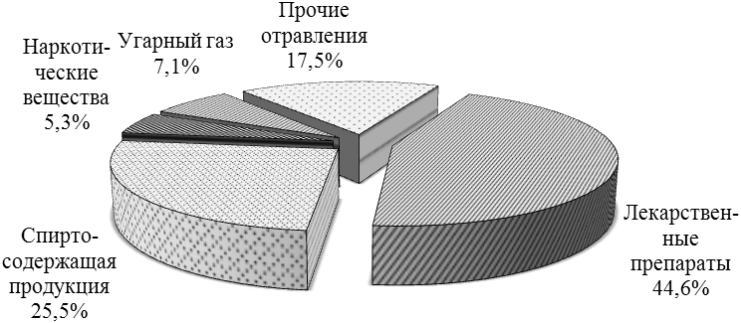

Рис.1.Этиологическая структура острых отравлений за 2017 г.

Территориями неблагополучия определены Индустриальный и Орджоникидзевский районы, где показатели отравлений достоверно выше среднегородского в 1,2 раза. За анализируемый период уровни общих отравлений по районам города не изменились, видимые изменения районных показателей статистически недостоверны (табл. 9).

Таблица 9

Уровни острых отравлений по районам г. Перми
(показатели на 100 тыс. населения)

Районы Перми | 2017 г. |  | 2016 г. |  | темп изменений, %
Районы Перми | абс. | пок. | абс. | пок. | темп изменений, %
Ленинский | 61 | 111,3 | 60 | 110,8 | 0,5
Свердловский | 200 | 91,3 | 184 | 84,4 | 8,2
Дзержинский | 225 | 135,3 | 197 | 119,4 | 13,3
Мотовилихинский | 197 | 102,5 | 230 | 120,2 | -14,8
Орджоникидзевский | 168 | 145,6 | 173 | 150,8 | -3,4
Кировский | 131 | 99,8 | 140 | 107,2 | -6,9
Индустриальный | 242 | 143,2 | 270 | 160,7 | -10,9
г. Пермь | 1224 | 116,8 | 1254 | 120,4 | -3,0

При поадресном картографировании случаев отравлений выявлены микроучастки с наиболее высокими показателями отравлений: м/р Кирова (Дзержинский район) (карта-схема).

Карта-схема распространения случаев отравлений
веществами химической этиологии в г. Перми за 2017 г.

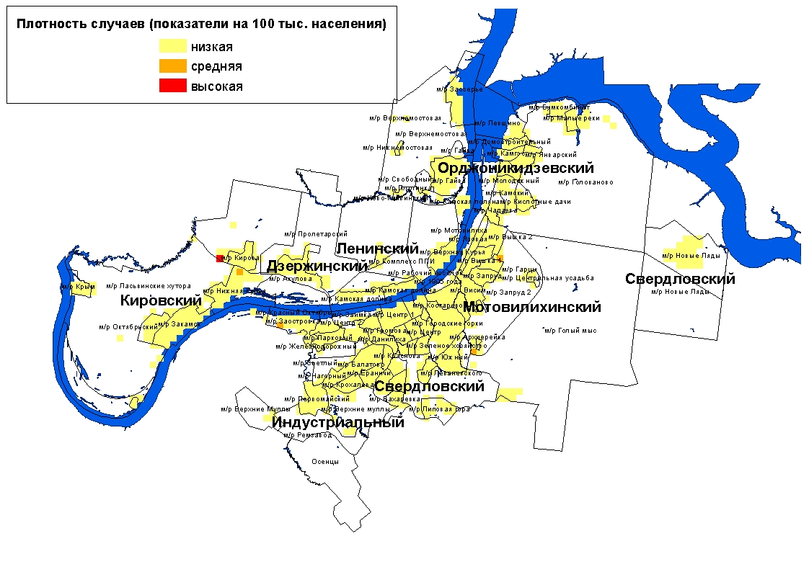

Обстоятельства отравлений в 698 случаях (57 %) оцениваются как случайные, из них 50 % - с целью опьянения; 408 экстренных извещения (33 %) свидетельствуют о преднамеренном отравлении, в том числе 79 % суицидального характера.
Структуру отравлений по социальному статусу пострадавших составляют безработные – 47,4 %, пенсионеры – 24,6 %, работающее население – 12,4 %, школьники – 6,3 %, неорганизованные дети дошкольного возраста – 4,2 %, студенты – 2,9 %, дети, посещающие детские дошкольные учреждения – 2,0 % и люди без определенного места жительства – 0,2 % .
Группами риска по возрасту определены лица 15-17 лет (183,6 на 100 тыс. соответствующего населения), 18-19 лет (183,5), 30 - 39 лет (136,2) и 40 - 49 лет (137,5) (рис.2).
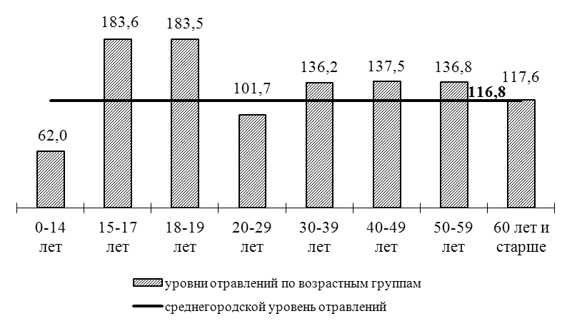

Рис.2. Показатели острых отравлений химической этиологии
по возрастным группам населения г. Перми за 2017 г. (на 100 тыс. населения)

В целом отравления среди мужчин регистрируются в 1,8 раза чаще (155,7 на 100 тыс. мужского населения), чем среди женщин (86,1 на 100 тыс. женского населения).
За 2017 г. среди детей до 14 лет было зарегистрировано 115 случаев отравлений, в том числе 2 случая со смертельным исходом в результате пожара. Показатель отравлений остался на уровне прошлого года и составил 62,0 на 100 тыс. детского населения. В структуре преобладали отравления лекарственными препаратами (56,5 %), основным обстоятельством являлся ошибочный прием (70,4 %).
Среди подростков было зарегистрировано 52 случая отравлений, показатель по отношению к прошлому году не изменился и составил 183,6 на 100 тыс. подростков. Структуру отравлений формировали медикаменты - 67 %, основным обстоятельством являлся суицид - 57,7 %. За 2017 год был зарегистрирован 1 смертельный случай от отравления неизвестным веществом.
Распределение случаев отравлений среди детей и подростков по районам г. Перми представлено в таблице 10.

Таблица 10
Показатели отравлений среди детей и подростков
по районам г. Перми за 2017 г.
(на 100 тыс. населения)

Районы Перми | дети (0-14 лет) |  | подростки (15-17 лет)
Районы Перми | абс. | пок. | абс. | пок.
Ленинский | 2 | 25,6
Свердловский | 2 | 5,4 | 6 | 103,3
Дзержинский | 15 | 50,7 | 13 | 293,2
Мотовилихинский | 28 | 80,2 | 9 | 170,3
Орджоникидзевский | 40 | 179,3 | 7 | 211,0
Кировский | 2 | 8,3 | 6 | 163,4
Индустриальный | 26 | 86,9 | 11 | 242,0
г. Пермь | 115 | 62,0 | 52 | 183,6

Из 1224 случаев острых отравлений химической этиологии 280 (23 %) закончились летальным исходом. Показатель смертности не изменился и составил 26,7 на 100 тыс. населения, что не превышает среднекраевой (25,8).
В структуре причин смертности первое место заняли отравления алкоголем и его суррогатами (64 %), второе - угарным газом (16 %), третье - наркотическими препаратами (9 %).

6. Анализ отравлений медикаментами

За 2017 год было зарегистрировано 546 случаев отравлений лекарственными препаратами. Показатель медикаментозных отравлений не изменился и составил 52,1 на 100 тыс. населения, превысив в 1,7 раза среднекраевой уровень (31,4) (табл.8). В общей структуре отравлений данная группа заняла первое ранговое место с удельным весом 44,6 %.

Территорией неблагополучия является Индустриальный район, где показатель достоверно выше среднегородского уровня в 1,4 раза. Видимые изменения районных показателей статистически недостоверны (табл. 11).
Таблица 11
Показатели отравлений лекарственными препаратами по районам города
(на 100 тыс. населения)

Районы Перми | 2017 г. |  | 2016 г. |  | темп изменений, %
Районы Перми | абс. | пок. | абс. | пок. | темп изменений, %
Ленинский | 27 | 49,3 | 25 | 46,2 | 6,8
Свердловский | 82 | 37,4 | 84 | 38,5 | -2,9
Дзержинский | 99 | 59,5 | 86 | 52,1 | 14,2
Мотовилихинский | 88 | 45,8 | 100 | 52,3 | -12,4
Орджоникидзевский | 71 | 61,5 | 66 | 57,5 | 7,0
Кировский | 55 | 41,9 | 62 | 47,5 | -11,7
Индустриальный | 124 | 73,4 | 122 | 72,6 | 1,0
г. Пермь | 54 | 52,1 | 545 | 52,3 | -0,4

Отмечены микроучастки с наиболее высоким уровнем отравлений: м/р Нижняя Курья (Кировский район), м/р Вышка (Мотовилихинский район) (карта-схема).

Карта-схема распространения зарегистрированных случаев отравлений

лекарственными препаратами в г. Перми за 2017 г.

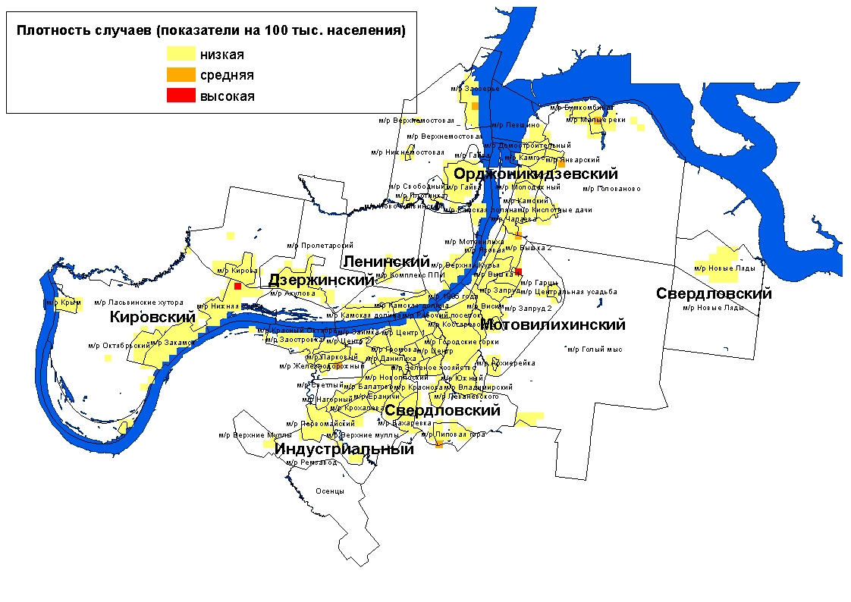

В социальной структуре отравлений лекарственными препаратами удельный вес неработающих трудоспособного возраста составил 44,3 %, пенсионеров – 19,0 %, работающих – 14,3 %, школьников – 7,0 %, неорганизованных детей дошкольного возраста – 6,6 %, студентов – 5,3 %, детей, посещающих детские дошкольные учреждения – 3,1 %.
Группами риска по возрасту являются лица 15 - 17 лет (123,6 на 100 тыс. соответствующего населения), 18 – 19 лет (140,8), 20 - 29 лет (69,1) с показателями, достоверно превышающими городской уровень (52,1) до 2,7 раз (рис. 3).
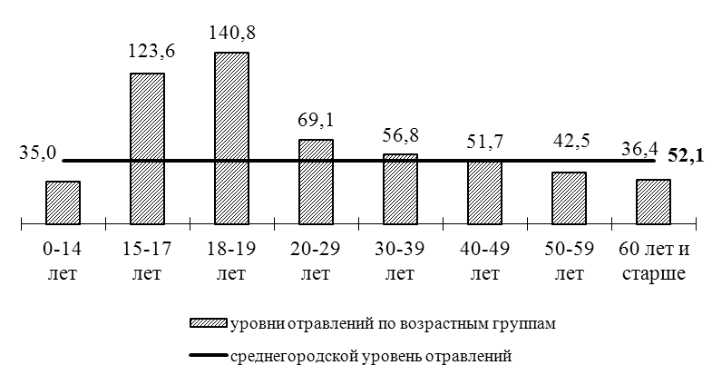

Рис.3. Показатели медикаментозных отравлений
по возрастным группам населения г. Перми за 2017 г. (на 100 тыс. населения)

В структуре медикаментозных отравлений по полу удельный вес женского населения составил 56,2 %, мужского − 43,8 %. В 2017 году показатели отравлений среди женщин (52,4 на 100 тыс. соответствующего населения) и среди мужчин (51,7) на одном уровне.
Группу риска по полу и возрасту формировали девушки 15-29 лет (рис. 4).

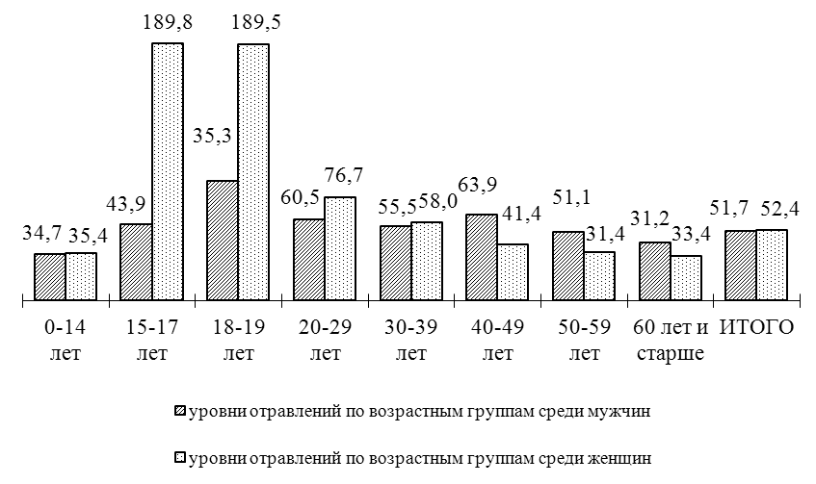

Рис.4. Показатели медикаментозных отравлений
по полу и возрастным группам населения г. Перми за 2017 г. (на 100 тыс. населения)

Среди детей до 14 лет было зарегистрировано 65 случаев отравлений лекарственными препаратами (в 2016 г. − 72), показатель не изменился и составил 35,0 на 100 тыс. детского населения. 91 % случаев отравлений у детей были в результате ошибочного приема медикаментов.
Среди подростков было зарегистрировано 35 случаев отравлений лекарственными препаратами, как и в прошлом году, показатель составил 123,6 на 100 тыс. подросткового населения. 83 % случаев отравлений у подростков носили суицидальный характер.
Смертельных отравлений среди несовершеннолетних не зарегистрировано.
Распределение случаев отравлений лекарственными препаратами среди детей и подростков по районам города представлено в таблице 12.
Таблица 12
Показатели отравлений медикаментами
по районам города среди детей и подростков за 2017 г.
(на 100 тыс. соответствующего населения)

Районы Перми | дети (0-14 лет) |  | подростки (15-17 лет)
Районы Перми | абс. | пок. | абс. | пок.
Ленинский | 2 | 25,6
Свердловский | 1 | 2,7 | 4 | 68,9
Дзержинский | 9 | 30,4 | 7 | 157,9
Мотовилихинский | 16 | 45,9 | 6 | 113,6
Орджоникидзевский | 18 | 80,7 | 7 | 211,0
Кировский | 2 | 8,3 | 5 | 136,2
Индустриальный | 17 | 56,8 | 6 | 132,0
г.Пермь | 65 | 35,0 | 35 | 123,6

Из 546 случаев медикаментозных отравлений по г. Перми 17 закончились летальным исходом. Показатель смертельных отравлений составил 1,6 на 100 тыс. населения, что соответствует уровню прошлого года и не превышает краевой (табл.8).

7. Анализ отравлений спиртосодержащей продукцией

За 2017 год среди населения г. Перми было зарегистрировано 312 случаев отравлений спиртосодержащей продукцией (за 2016 г. − 291). Показатель алкогольных отравлений остался на уровне прошлого года (29,8 на 100 тыс. населения) и не превысил среднекраевой уровень (26,1) (табл.8). Данная группа заняла в структуре всех отравлений второе ранговое место (25,5 %), а в структуре причин смертности - 1 ранговое место (64 %).
Максимальный показатель отравлений алкоголем и его суррогатами наблюдался в Дзержинском районе (40,9 на 100 тыс. населения), минимальный – Кировском (19,8). Территорией неблагополучия является Дзержинский район, где показатель достоверно выше среднегородского уровня в 1,4 раза. В сравнении с прошлым годом показатель отравлений алкоголем достоверно вырос в Дзержинском районе в 1,8 раза, по остальным районам города остался без изменений (табл.13).

Таблица 13

Уровни отравлений спиртосодержащей продукцией по районам г. Перми
(на 100 тыс. населения)

Районы Перми | 2017 г. |  | 2016 г. |  | темп изменений, %
Районы Перми | абс. | пок. | абс. | пок. | темп изменений, %
Ленинский | 17 | 31,0 | 20 | 36,9 | -16,0
Свердловский | 55 | 25,1 | 47 | 21,6 | 16,4
Дзержинский | 68 | 40,9 | 38 | 23,0 | 77,6
Мотовилихинский | 50 | 26,0 | 54 | 28,2 | -7,9
Орджоникидзевский | 45 | 39,0 | 46 | 40,1 | -2,7
Кировский | 26 | 19,8 | 23 | 17,6 | 12,5
Индустриальный | 51 | 30,2 | 63 | 37,5 | -19,5
г. Пермь | 312 | 29,8 | 291 | 27,9 | 6,6

По микроучасткам следует отметить территории с высоким уровнем отравлений: м/р Кирова (Дзержинский район) (карта-схема).

Карта-схема распространения зарегистрированных случаев отравлений
спиртосодержащей продукцией в г. Перми за 2017 г.
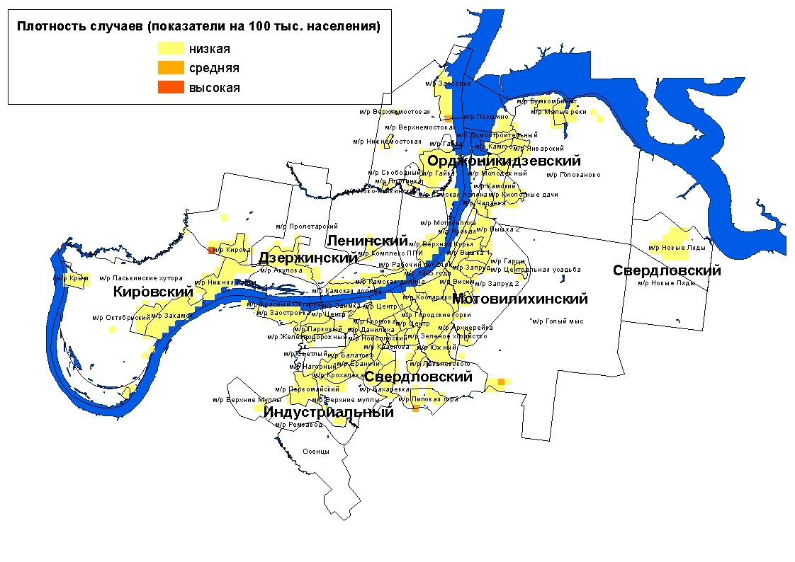

В социальной структуре отравлений спиртсодержащей продукцией удельный вес неработающих трудоспособного возраста составил 54,2 %, пенсионеров – 32,1 %, школьников – 7,1 %, работающих – 4,8 %, студентов – 1,1 % и детей дошкольного возраста – 0,6 %.
В группу риска по возрасту при отравлениях алкоголем и его суррогатами входили лица 40-59 лет (рис. 7).
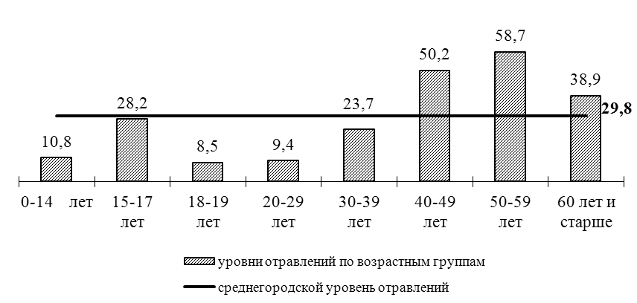

Рис.7. Показатели отравлений алкоголем и его суррогатами
по возрастным группам населения г. Перми за 2017 г. (на 100 тыс. населения)
75 % случаев отравлений спиртосодержащей продукцией формировало мужское население. Уровень отравлений среди мужчин превышал показатель среди женщин в 4 раза (50,8 на 100 тыс. соответствующего населения против 13,1).
К группе риска по возрасту и полу относятся мужчины 40 лет и старше (рис. 8).
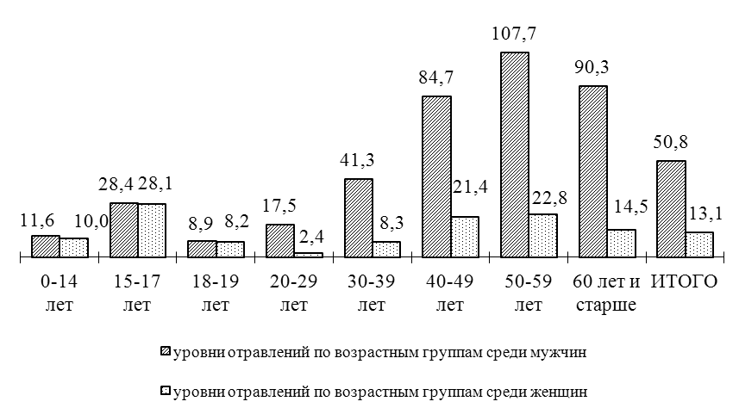

Рис.8. Показатели отравлений алкоголем и его суррогатами
по полу и возрастным группам населения г. Перми за 2017 г. (на 100 тыс. населения)

За отчетный период было зарегистрировано 20 случаев алкогольных отравлений среди детей (2016 год - 6), все с благоприятным исходом. Показатель вырос по отношению к прошлому году в 3,2 раза (с 3,4 на 100 тыс. детского населения до 10,8).
Среди подростков было зарегистрировано 8 случаев (в 2016 г. - 12), все с благоприятным исходом. Уровень отравлений алкоголем не изменился по отношению к прошлому году и составил 28,2 на 100 тыс. подросткового населения.
Распределение случаев отравлений алкоголем и его суррогатами среди детей и подростков по районам города представлено в таблице 14.

Таблица 14
Показатели отравлений спиртсодержащей продукцией
по районам г. Перми среди детей и подростков за 2017 г.
(на 100 тыс. соответствующего населения)

Районы Перми | дети (0-14 лет) |  | подростки (15-17 лет)
Районы Перми | абс. | пок. | абс. | пок.
Свердловский | 1 | 2,7 | 1 | 17,2
Дзержинский | 3 | 10,1 | 4 | 90,2
Мотовилихинский | 5 | 14,3 | 1 | 18,9
Орджоникидзевский | 10 | 44,8
Индустриальный | 1 | 3,3 | 2 | 44,0
г.Пермь | 20 | 10,8 | 8 | 28,2

Из 312 зарегистрированных отравлений алкоголем и его суррогатами 180 (57,7 %) закончились летальным исходом. Показатель смертельных отравлений алкоголем (17,2 на 100 тыс. населения) не изменился по отношению к прошлому году и не превысил среднекраевой (табл. 8).

8. Анализ отравлений наркотическими веществами

По данным экстренных извещений за 2017 г. в г. Перми было зарегистрировано 65 случаев отравлений наркотическими веществами (за 2016 г. – 128).
За анализируемый период показатель наркотических отравлений снизился в 2 раза, но превысил среднекраевой в 1,6 раза (6,2 на 100 тыс. населения против 3,8) (табл.8).
Отравления наркотическими веществами регистрировались во всех районах города. Территория неблагополучия не определена – достоверных отличий от среднегородского уровня не выявлено. В сравнении с 2016 годом уровень отравлений наркотическими препаратами снизился во всех районах города (табл.15).

Таблица 15
Уровень отравлений наркотическими препаратами по районам города
(на 100 тыс. населения)

Районы Перми | 2017 г. |  | 2016 г. |  | темп изменений, разы
Районы Перми | абс. | пок. | абс. | пок. | темп изменений, разы
Ленинский | 1 | 1,8 | 7 | 12,9 | 7,1
Свердловский | 10 | 4,6 | 13 | 6,0 | 1,3
Дзержинский | 12 | 7,2 | 30 | 18,2 | 2,5
Мотовилихинский | 9 | 4,7 | 20 | 10,5 | 2,2
Орджоникидзевский | 11 | 9,5 | 13 | 11,3 | 1,2
Кировский | 10 | 7,6 | 18 | 13,8 | 1,8
Индустриальный | 12 | 7,1 | 27 | 16,1 | 2,3
г. Пермь | 65 | 6,2 | 128 | 12,3 | 2,0

Наибольший уровень отравлений отмечен в м/р Висим, Центральная усадьба (Мотовилихинский район) (карта-схема).

Карта-схема распространения зарегистрированных случаев отравлений
наркотическими веществами в г. Перми за 2017 г.
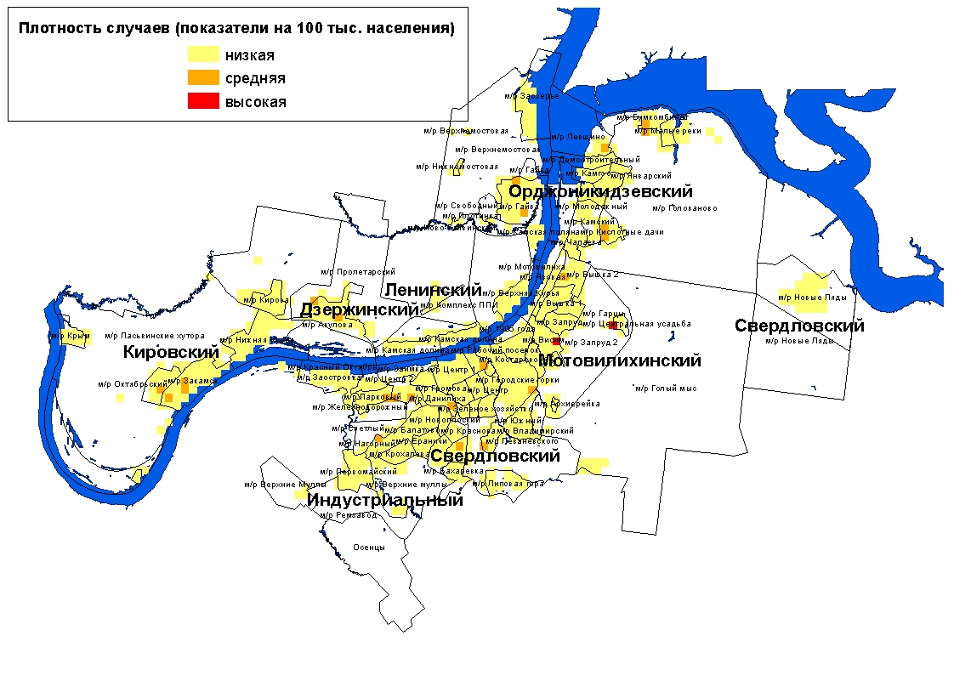

В социальной структуре отравившихся наркотическими препаратами наибольший удельный вес принадлежал безработным лицам трудоспособного возраста (80 %).
Группой риска по возрасту остаются лица 30 - 39 лет с показателем, превышающим среднегородской в 3,5 раз (рис. 5).
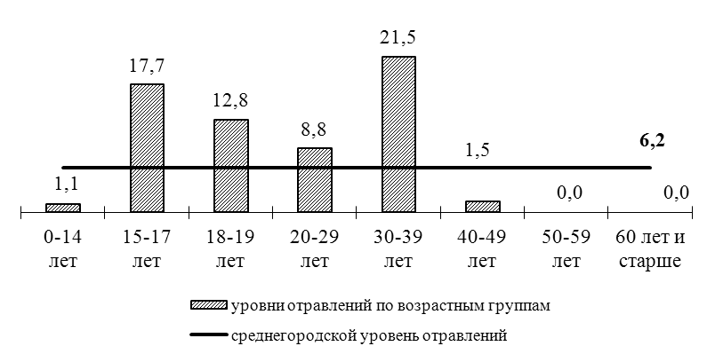

Рис.5. Показатели отравлений наркотическими веществами
по возрастным группам населения г. Перми за 2017 г. (на 100 тыс. населения)

Уровень отравлений среди мужчин (10,4 на 100 тыс. соответствующего населения) выше в 3,6 раза, чем среди женщин (2,9).
Группу риска по полу и возрасту формировали мужчины в возрасте 30 -39 лет (рис. 6).
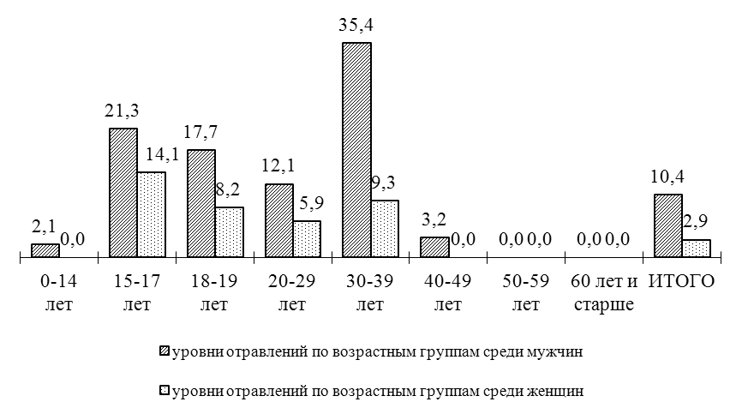

Рис.6. Показатели отравлений наркотическими веществами
по полу и возрастным группам населения г. Перми за 2017 г. (на 100 тыс. населения)

Среди детей были зарегистрированы 2 случая отравлений наркотиками: Орджоникидзевский район – мальчики 13 лет, которые отравились курительными смесями. Экстренные извещения получены из ГБУЗ ПК «Детская клиническая больница № 13», исходы благополучные
Среди подростков зафиксировано 5 случаев: Индустриальный район – 2 юношей 16 лет, Кировский район – юноша 15 лет, Мотовилихинский район - девушка 15 лет, Свердловский район – девушка 15 лет, у всех отравление произошло курительными смесями. Экстренные извещения получены из МУЗ «Медсанчасть № 9 им. М.А. Тверье», исходы благополучные.
Распределение случаев отравлений наркотиками среди несовершеннолетних по районам города представлено в таблице 16.

Таблица 16
Показатели отравлений наркотическими веществами
по районам г. Перми среди детей и подростков за 2017 г.
(на 100 тыс. соответствующего населения)

Районы Перми | дети (0-14 лет) |  | подростки (15-17 лет)
Районы Перми | абс. | пок. | абс. | пок.
Свердловский |  |  | 1 | 17,2
Мотовилихинский |  |  | 1 | 18,9
Орджоникидзевский | 2 | 9,0
Кировский |  |  | 1 | 27,2
Индустриальный |  |  | 2 | 44,0
г.Пермь | 2 | 1,1 | 5 | 17,7

38,5 % случаев отравлений наркотическими веществами закончились смертельным исходом (25 случаев). За отчетный период показатель смертельных отравлений наркотическими веществами (2,4 на 100 тыс. населения) не изменился и не превышал среднекраевой (табл. 8).

9. Анализ отравлений с целью суицида

За 2017 год было зарегистрировано 324 случая отравлений с целью суицида. В сравнении с прошлым годом показатель не изменился и составил 30,9 на 100 тыс. населения, превысив среднекраевой уровень (19,4) в 1,6 раза.
Территорией неблагополучия является Дзержинский район, где показатель достоверно выше среднегородского уровня в 1,4 раза (43,9 на 100 тыс. населения против 30,9). Видимые отличия показателей отравлений по районам города статистически недостоверны, кроме Мотовилихинского района, где уровень суицидальных отравлений достоверно снизился на 35,6 % (табл.17).

Таблица 17
Уровни суицидальных отравлений по районам г. Перми
(на 100 тыс. населения)

Районы Перми | 2017 г. |  | 2016 г. |  | темп изменений, %
Районы Перми | абс. | пок. | абс. | пок. | темп изменений, %
Ленинский | 10 | 18,3 | 19 | 35,1 | -48,0
Свердловский | 62 | 28,3 | 61 | 28,0 | 1,1
Дзержинский | 73 | 43,9 | 53 | 32,1 | 36,7
Мотовилихинский | 44 | 22,9 | 68 | 35,5 | -35,6
Орджоникидзевский | 43 | 37,3 | 40 | 34,9 | 6,9
Кировский | 41 | 31,2 | 54 | 41,4 | -24,4
Индустриальный | 51 | 30,2 | 53 | 31,6 | -4,3
г. Пермь | 324 | 30,9 | 348 | 33,4 | -7,4

Определены территории с высоким уровнем отравлений: м/р Заостровка (Дзержинский район) (карта-схема).

Карта-схема распространения зарегистрированных случаев отравлений веществами химической этиологии с целью суицида в г. Перми за 2017 г.
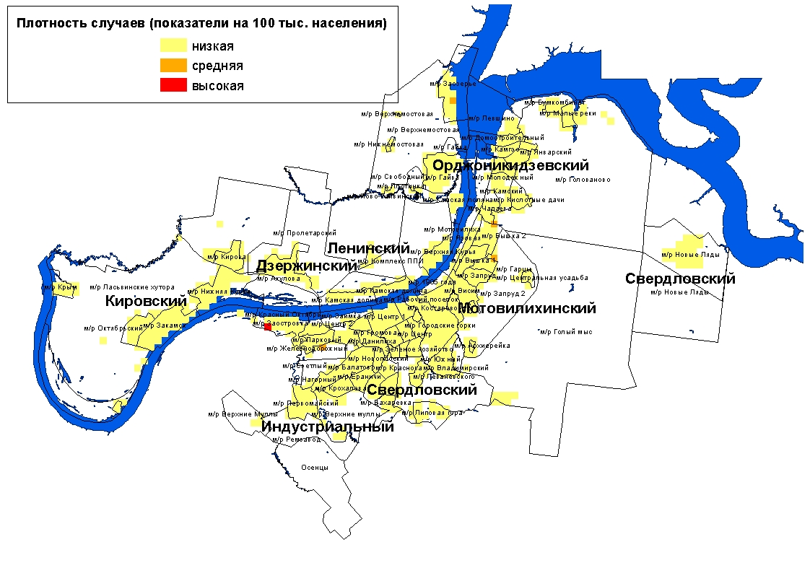

В социальной структуре суицидальных отравлений удельный вес неработающих трудоспособного возраста составил 50,3 %, пенсионеров – 19,8 %, работающих – 16,4 %, школьников – 8,0 %, студентов –5,6 %.
Наиболее часто суицидальные отравления регистрировались среди лиц 15 - 17 лет (105,9 на 100 тыс. соответствующего населения), 18 - 19 лет (106,7), 20 - 29 лет (49,6) и 30 - 39 лет (43,6), где показатели достоверно превысили среднегородской уровень от 1,4 до 3,5 раз (рис. 10).
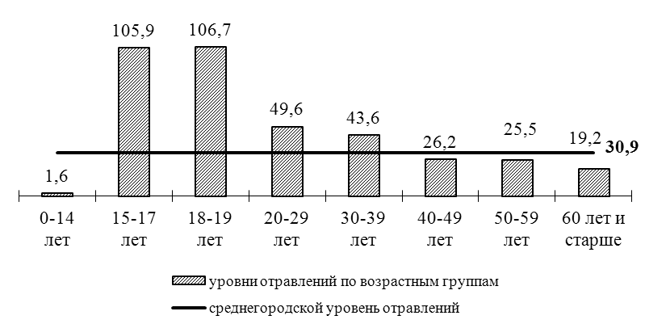

Рис.10. Показатели суицидальных отравлений
по возрастным группам населения г. Перми за 2017 г. (на 100 тыс. населения)

В структуре по полу показатель отравлений с целью суицида среди женщин в 2 раза превышал показатель среди мужчин (40,1 и 19,2 на 100 тыс. соответственно).
В группу риска по полу и возрасту входили девушки 15-29 лет (рис. 11).
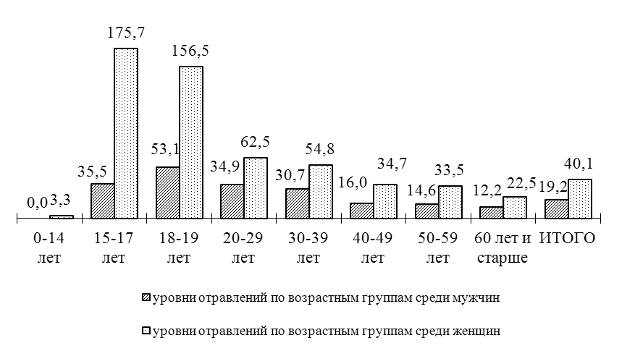

Рис.11. Показатели суицидальных отравлений
по полу и возрастным группам населения г. Перми за 2017 г. (на 100 тыс. населения)

Из общего количества суицидальных отравлений 8 закончились летальным исходом. В сравнении с прошлым годом показатель отравлений со смертельным исходом по г. Перми (0,8 на 100 тыс. населения) не изменился и не превышал среднекраевой показатель (0,7).
За анализируемый период зарегистрировано 3 случая суицидальных отравлений среди детей и 30 случаев отравлений среди подростков, исходы благополучные (табл. 18).

Таблица 18
Показатели отравлений с целью суицида
по районам города среди детей и подростков за 2016 г.
(на 100 тыс. соответствующего населения)

Районы Перми | дети (0-14 лет) |  | подростки (15-17 лет)
Районы Перми | абс. | пок. | абс. | пок.
Свердловский |  |  | 4 | 68,9
Дзержинский | 1 | 3,4 | 8 | 180,4
Мотовилихинский | 1 | 2,9 | 6 | 113,6
Орджоникидзевский |  |  | 5 | 150,7
Кировский |  |  | 4 | 109,0
Индустриальный | 1 | 3,3 | 3 | 66,0
г.Пермь | 3 | 1,6 | 30 | 105,9

Таблица 19
Сравнительная характеристика отравлений химической этиологии
населения г. Перми за 2017 г.

Критерии | Медикаменты | Алкоголь и его суррогаты | Наркотики
уровень отравлений  в сравнении  с 2016 г. | Не изменился | Не изменился | Снизился  в 2 раза
уровень смертельных  отравлений в сравнении  с 2016 г. | Не изменился | Не изменился | Не изменился
территории  риска | Индустриальный | Дзержинский | Не определена
группа риска по полу и возрасту | Женщины  15 - 29 лет | Мужчины  40 лет и старше | Мужчины  30-39 лет
группа риска по социальному статусу | Неработающие | Неработающие | Неработающие
удельный вес смертельных исходов | 3,1 % | 57,7 % | 38,5 %

Заключение

Уровень острых отравлений химической этиологии остался на уровне прошлого года, наряду с этим снизился показатель отравлений наркотическими препаратами.
В этиологической структуре преобладали отравления лекарственными препаратами (44,6 %), на втором ранговом месте находились алкогольные отравления (25,5 %).
За анализируемый период уровень смертельных случаев не изменился, в том числе по всем группам отравлений. В структуре причин смертности преобладали отравления алкоголем и его суррогатами (64,3 %).
Уровень суицидальных отравлений также остается высоким, каждое четвертое отравление совершалось с целью самоубийства.

